КОМАЦУ ЭКСКАВАТОР
PС750-7
С ПРЯМОЙ ЛОПАТОЙ

С: | КОВШОМ 4.5 м³ (SAE)
 | СТРЕЛОЙ 4600 мм и РУКОЯТЬЮ 3400 мм,
 | БАШМАКАМИ 710 мм С ДВОЙНЫМ ГРУНТОЗАЦЕПОМ
 | КОНДИЦИОНЕРОМ
ДЛЯ: | РАБОТЫ ПРИ ТЕМПЕРАТУРЕ –40^{о}С +40^{о}С


ГИДРАВЛИЧЕСКИЙ ЭКСКАВАТОР PС750-7
(С ПРЯМОЙ ЛОПАТОЙ)

СПЕЦИФИКАЦИЯ

ЭКСПЛУАТАЦИОННЫЙ ВЕС

С ковшом емкостью 4.5 м3 76,800 кг
С ковшом емкостью 5.1 м3 77,200 кг
С учетом полной заправки топливом, смазкой, маслом гидравлической системы, оператором и весом оборудования:
СТРЕЛЫ ДЛИНОЙ : 4,600 мм односекционная.
РУКОЯТИ ДЛИНОЙ: 3,400 мм
КОВШОМ : С шапкой 4,5 м³ с донной разгрузкой
С шапкой 5.1 м³ с донной разгрузкой
БАШМАКАМИ : 710 мм с двойным грунтозацепом
МОЩНОСТЬ НА МАХОВИКЕ:
SAE (J1349) | 338 кВт (454 л.с.) / 1 800 об/мин
DIN (6270) | 338 кВт (460 л.с.) / 1 800 об/мин
ЕМКОСТЬ КОВША
С шапкой | 4,50 м³ / 5.1 м³
Геометрический | 3,60 м³ / 4.0 м³
ШИРИНА КОВША | 2,320 мм
ДЛИНА СТРЕЛЫ | 4,600 мм
ДЛИНА РУКОЯТИ | 3,400 мм
УСИЛИЕ ПРИ КОПАНИИ
Усилие создаваемое ковшом | 48,600 кг
Усилие на рукояти | 41,200 кг
ДВИГАТЕЛЬ:
Производитель | KOMATSU
Модель | SAA6D140Е-3
Система охлаждения | Водяного охлаждения
Система впуска воздуха | С турбо наддувом и последующим охлаждением
Кол-во цилиндров | 6
Диаметр цилиндра | 140 мм
Ход поршня | 165 мм
Рабочий объем двигателя | 15,24 литров
Максимальный крутящий момент | 215 кг.м (1,555 Н.м)
Обороты двигателя при максимальном крутящем моменте | 1 350 об/мин
ТОПЛИВНАЯ СИСТЕМА:
Топливо | Дизельное топливо марки D975-60T №2D по спецификации ASTM
Метод впрыска | Непосредственный впрыск
Регулятор | Электронный, всережимный регулятор
СИСТЕМА СМАЗКИ:
Способ смазки | Принудительный
Тип | Шестеренчатый насос
Фильтр | полнопоточный
Способ охлаждения | Водяное охлаждение
ТИП ВЕНТИЛЯТОРА: | Всасывающего типа
ТИП ВОЗДУХООЧИСТИТЕЛЯ: | Сухого типа с автоматической системой удаления пыли
СИСТЕМА ЗАПУСКА:
Метод запуска | Пусковой электродвигатель
Напряжение пускового двигателя | 24 В
Мощность пускового двигателя | 11 КВт
Напряжение генератора | 24 В
Сила тока на генераторе | 75 А
Аккумуляторные батареи | 2 х 12 В - 220 А/Ч
ГИДРАВЛИЧЕСКАЯ СИСТЕМА:
Тип | OLSS (воспринятые нагрузки с открытым центром)
Кол-во выбираемых режимов | 2
ГЛАВНЫЙ НАСОС:
Тип | Аксиально-поршневой насос
Кол-во | 2
Максимальная производительность | 988 литров/мин
ВСПОМОГАТЕЛЬНЫЙ НАСОС:
Тип | Шестеренчатый насос
РЕГУЛИРОВКА ПРЕДОХРАНИТЕЛЬНЫХ КЛАПАНОВ:
Магистраль рабочего оборудования | 320 кг/см²
Магистраль движения | 350 кг/см²
Магистраль поворота | 290 кг/см²
Магистраль управления | 30 кг/см²
КОНТРОЛЬНЫЙ КЛАПАН:
Тип | 4-х золотникового типа х 1  5-ти золотникового типа х 1
ГИДРАВЛИЧЕСКИЙ МОТОР:
Передвижения | Аксиально – поршневого типа х 2
Поворота | Аксиально – поршневого типа х 1
Кол-во цилиндров – диаметр цилиндра х ход поршня х диаметр поршня
Стрела | 2 - 200 мм х 1490 мм х 140 мм
Рукоять | 1 - 225 мм х 1530 мм х 160 мм
Ковш | 2 - 185 мм х 1300 мм х 130 мм
Донной разгрузки | 2 - 140 мм х 335 мм х 90 мм
КАБИНА ОПЕРАТОРА:
Тип | Всесезонная, закрытого типа
ОРГАНЫ УПРАВЛЕНИЯ:
Тип | Два рычага, управляющие стрелой, рукоятью ковша и поворотом платформы
РУЛЕВОЕ УПРАВЛЕНИЕ:
Тип | Два рычага с педалью
ПРИВОД:
Способ привода | ГИДРОСТАТИЧЕСКИЙ
Система редукции | 3-х ступенчатая планетарная передача
Максимальное тяговое усилие | 57,000 кг
Макс. скорость движения (высокая) | 4,2 км/час
Макс. скорость движения (низкая) | 2,8 км/час
Максимальный уклон | 70% (35°)
ТОРМОЗА:
МЕХАНИЗМ ПЕРЕДВИЖЕНИЯ:
Рабочий тормоз | Гидравлические с блокировкой
Стояночный тормоз | Мокрого типа, многодисковые
ПОВОРОТНЫЙ МЕХАНИЗМ:
Рабочий тормоз | Гидравлические с блокировкой
Блокировочный тормоз | Мокрого типа, многодисковые
ХОДОВАЯ ЧАСТЬ:
Тип | Гусенично – тракторного типа
Основная рама | Н - образная рама
Рама гусеничной тележки | Коробчатого типа
Уплотнение пальца гусеницы | С уплотнениями
Натяжение гусеницы | Гидравлического типа
Тип катков | С плавающим уплотнением
БАШМАКИ:
Тип | С двойным грунтозацепом
Количество башмаков | 47, с каждой стороны
КОЛИЧЕСТВО КАТКОВ:
Поддерживающие катки | 3, с каждой стороны
Опорные катки | 8, с каждой стороны
ДАВЛЕНИЕ НА ГРУНТ: | 107 кПа
СИСТЕМА ПОВОРОТА:
Механизм привода | Гидростатический
Редукционная система | Планетарная, двухступенчатая передача
Подшипник поворотного круга | Однорядный шариковый подшипник, уплотненного типа,
Скорость поворота | 6,8 об/мин
ЗАПРАВОЧНЫЕ ЕМКОСТИ:
Топливный бак | 880 литров
Радиатор | 85 литров
Двигатель | 55 литра
Конечная передача, с каждой стороны | 20 литров
Привод поворота | 24.5 литров
Гидравлическая система | 440 литров

ГИДРАВЛИЧЕСКИЙ ЭКСКАВАТОР PС750-7
(С ПРЯМОЙ ЛОПАТОЙ)

РАЗМЕРЫ
СТРЕЛА 4,600 мм
РУКОЯТЬ 3,400 мм

A: | ДЛИНА | 9,865 мм
B: | ШИРИНА | 4,210 мм
C: | ВЫСОТА ДО ВЕРХА СТРЕЛЫ | 5,640 мм
D: | ВЫСОТА ДО ВЕРХА КАБИНЫ | 3,560 мм
E: | КЛИРЕНС ДО ПРОТИВОВЕСА | 1,560 мм
F: | МИН. КЛИРЕНС | 840 мм
G: | ПОВОРОТНЫЙ РАДИУС | 4,300 мм
H: | ДЛИНА ГУСЕНИЦЫ НА ЗЕМЛЕ | 4,500 мм
I: | ДЛИНА ГУСЕНИЦЫ | 5,810 мм
J: | ШИРИНА КОЛЕИ ГУСЕНИЦЫ | 3,500 мм
K: | ШИРИНА ПО ГУСЕНИЦАМ | 4,210 мм
 | ШИРИНА ПО ГУСЕНИЦАМ (при транспортировке) | 3,490 мм
L: | ШИРИНА БАШМАКА | 710 мм
M: | ВЫСОТА ГРУНТОЗАЦЕПА | 50 мм
N: | ВЫСОТА ПО КАПОТУ | 3,445 мм
O: | ВЫСОТА ПО ПРОТИВОВЕСУ | 4,000 мм
P: | ШИРИНА ПО КАБИНЕ | 3,195 мм
Q | РАССТОЯНИЕ ОТ ЦЕНТРА ПОВОРОТА ДО ЗАДНЕЙ ЧАСТИ ПРОТИВОВЕСА | 4,245 мм

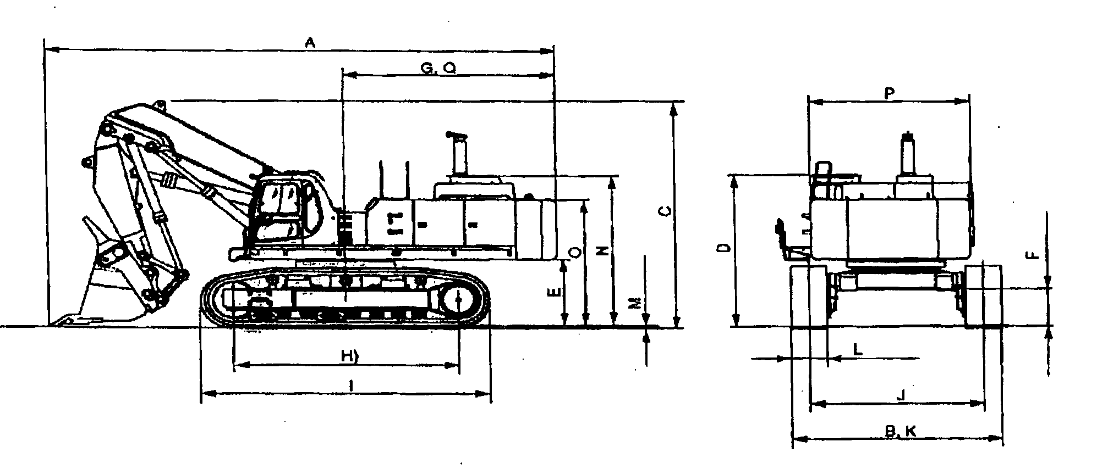
ГИДРАВЛИЧЕСКИЙ ЭКСКАВАТОР PС750-7
(С ПРЯМОЙ ЛОПАТОЙ)

РАБОЧИЕ ПАРАМЕТРЫ с ковшом емкостью 4.50 м3

СТРЕЛА 4,600 мм
РУКОЯТЬ 3,400 мм

A: | МАКСИМАЛЬНАЯ ВЫСОТА КОПАНИЯ | 10,765 мм
B: | МАКСИМАЛЬНАЯ ВЫСОТА РАЗГРУЗКИ | 7,180 мм
C: | МАКС. ГЛУБИНА КОПАНИЯ | 3,535 мм
D: | МАКСИМАЛЬНАЯ ДОСЯГАЕМОСТЬ КОПАНИЯ | 10,305 мм
E: | МАКСИМАЛЬНАЯ ДОСЯГАЕМОСТЬ КОПАНИЯ НА УРОВНЕ ЗЕМЛИ | 9,920 мм
F: | ХОД КОВША НА УРОВНЕ СТОЯНИЯ | 3,875 мм
G: | ДОСЯГАЕМОСТЬ НА МАКСИМАЛЬНОЙ ВЫСОТЕ РАЗГРУЗКИ | 5,620 мм

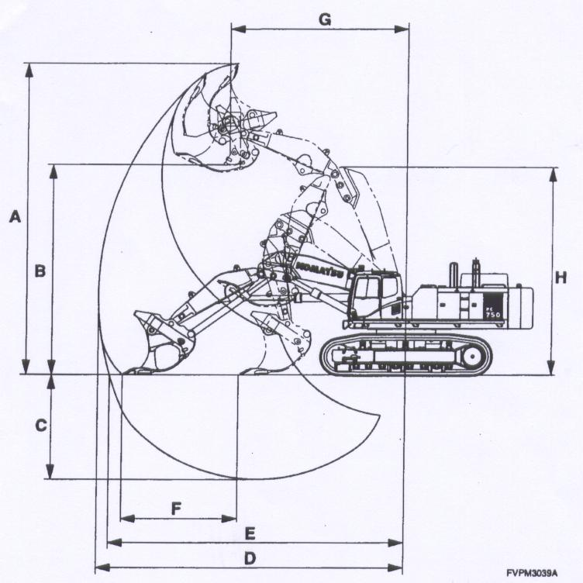

РАБОЧИЕ ХАРАКТЕРИСТИКИ ДВИГАТЕЛЯ
МОДЕЛЬ ДВИГАТЕЛЯ:  SAA6D140E-3 | ПРИМЕНЕНИЕ:  PC750-7 |  | No.
ДИАМЕТР ПОРШНЯ:  140 мм 5.51 дюйма  ХОД ПОРШНЯ: 165 мм 6.50 дюйма | ЧИСЛО ЦИЛИНДРОВ: 6  РАБОЧИЙ ОБЪЕМ: 15.24 л 930 куб. дюйма |  | ДАТА
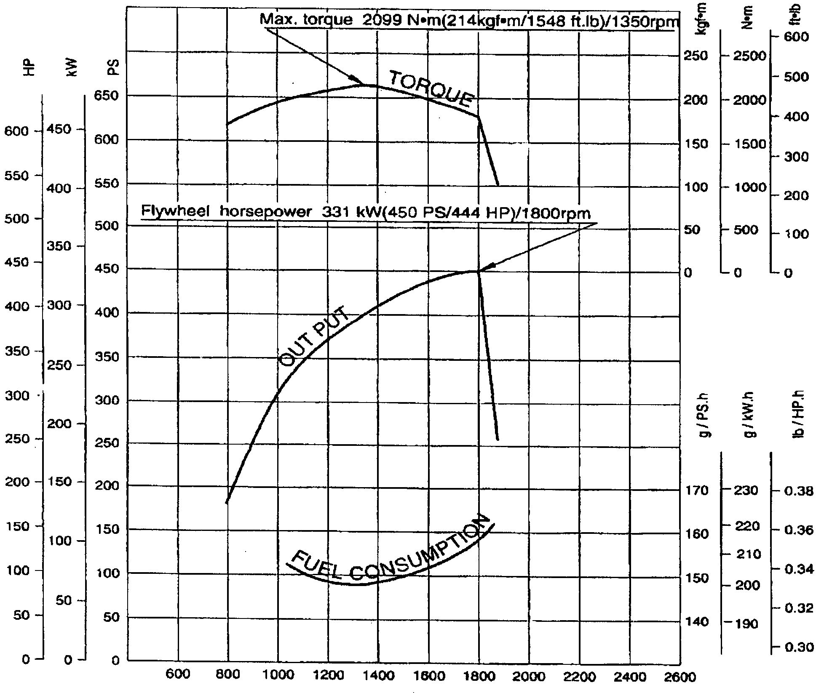
СКОРОСТЬ ДВИГАТЕЛЯ ( ОБ/МИН)

- Данные характеристики применимы для следующих рабочих условий - температура окружающей среды 25°С (77 ° F), 100 кПа, 750 мм рт. столба или 29.5 дюймов рт. столба (атмосферное давление) и 1кПа 7.5 мм рт. столба/0.3 дюйма рт. столба
( давление насыщенного пара)
- Двигатель оснащен вентилятором, воздушным фильтром, водяным насосом, масляным насосом, генератором и выхлопной трубой.
NO. СПЕЦИФИКАЦИИ FKPO1046
На диаграмме указано:  Max. Torque -Макс. Крутящий Момент  Flywheel horsepower - Кривая изменения мощности в зависимости от оборотов двигателя |  | Fuel Consumption - Потребление топлива в зависимости от оборотов двигателя.  Output – Шкала мощности.
ГИДРАВЛИЧЕСКИЙ ЭКСКАВАТОР PС750-7
(С ПРЯМОЙ ЛОПАТОЙ)

ТАБЛИЦА АКСЕСУАРОВ

НОМЕР ПО КАТАЛОГУ | НАИМЕНОВАНИЕ | КОЛ-ВО | ПРИМЕЧАНИЕ
 | КЛЮЧ ЗАЖИГАНИЯ | 2
 | КАТАЛОГ ЗАПАСНЫХ ЧАСТЕЙ | 1
 | РУКОВОДСТВО ПО ОБСЛУЖИВАНИЮ И ЭКСПЛУАТАЦИИ | 1

ГИДРАВЛИЧЕСКИЙ ЭКСКАВАТОР PС750-7
(С ПРЯМОЙ ЛОПАТОЙ)

ОПЦИОННЫЙ ИНСТРУМЕНТ

НОМЕР ПО КАТАЛОГУ | НАИМЕНОВАНИЕ | КОЛ-ВО | ПРИМЕЧАНИЕ
07950-90403 | КАРТРИДЖ | 1 | Х210966940
07952-70004 | НАСОС В СБОРЕ | 1
09002-01922 | КЛЮЧ | 1
09007-00836 | КЛЮЧ | 1
09007-01040 | КЛЮЧ | 1
21Т-98-64120 | КЛЮЧ | 1
209-98-77310 | НАБОР ИНСТРУМЕНТОВ | 1
09033-00190 | ОТВЕРТКА | 1
09039-00150 | МОЛОТОК | 1
09055-10390 | МОНТАЖКА | 1
09056-04613 | СУМКА ДЛЯ ИНСТРУМЕНТОВ | 1
07286-01690 | ШЛАНГ | 2
ГИДРАВЛИЧЕСКИЙ ЭКСКАВАТОР PС750-6
(С ПРЯМОЙ ЛОПАТОЙ)

ТАБЛИЦА ОПЦИОННЫХ ЗАПАСНЫХ ЧАСТЕЙ

НОМЕР ПО КАТАЛОГУ | НАИМЕНОВАНИЕ | КОЛ-ВО | ПРИМЕЧАНИЕ
600-319-3310 | КАРТРИДЖ | 1
600-319-3310 | КАРТРИДЖ | 1
600-411-1171 | КАРТРИДЖ | 1
600-185-6100 | ЭЛЕМЕНТ В СБОРЕ | 1
600-736-9730 | V-РЕМЕНЬ | 1
6210-81-6960 | V-РЕМЕНЬ | 1
209-60-77530 | ЭЛЕМЕНТ | 2
07000-15180 | О-КОЛЬЦО | 2 | Для возвратного фильтра гидросистемы
209-60-76210 | ФИЛЬТР КАРТРИДЖА | 1
07002-13034 | О-КОЛЬЦО | 4 | Для сливной пробки конечной передачи
07002-22434 | О-КОЛЬЦО | 1
424-16-11140 | ЭЛЕМЕНТ МАСЛЯНОГО ФИЛЬТРА С СБОРЕ | 1
424-16-11130 | О-КОЛЬЦО | 1
419-15-14870 | ПРОКЛАДКА | 1
419-15-14860 | О-КОЛЬЦО | 1
07002-11223 | О-КОЛЬЦО | 1
209-98-77250 | ИНДИФИКАЦИОННАЯ ТАБЛИЦА | 1
209-98-77260 | ИНДИФИКАЦИОННАЯ ТАБЛИЦА | 1

